**Урок 7.**

**15.10.2020г.– Тема: «Повторение знаков в гаммах до 3 # и 3 Ь». Интервалы.**

1. **Тональности до 3-х знаков:**

**Тональность** – это высота лада, определяемая тоникой. Тональность  
получает название от своей тоники и от лада.

Тональность = тоника + лад (например, До мажор).

1. **Параллельные тональности.**

**Параллельные тональности** – это мажор и минор, у которых одинаковые  
ключевые знаки, но разные тоники. Расстояние между тониками  
параллельных тональностей – малая терция (1,5 тона)

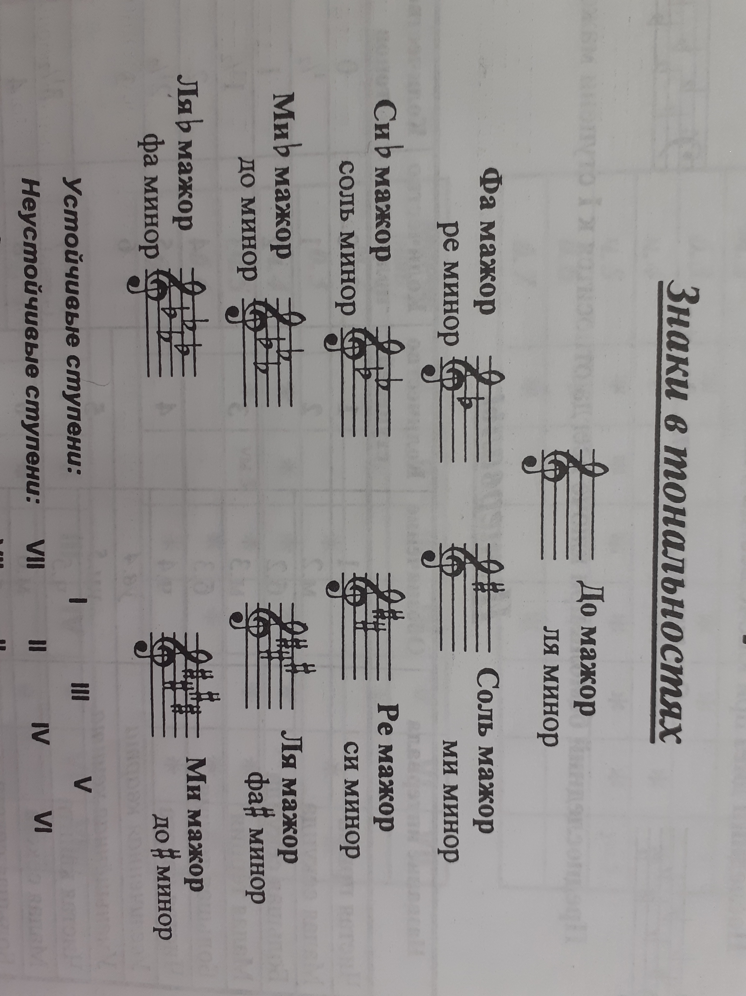

1. **Интервал** – это расстояние между двумя звуками (от латинского  
«расстояние»).

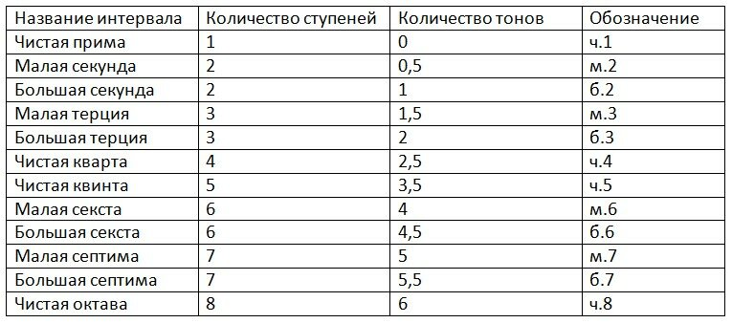

Тоновая величина – показывает количество тонов в интервале и обозначается  
словами – малая, большая, чистая.

К чистым интервалам относятся: прима, кварта, квинта, октава.

К малым и большим интервалам относятся: секунды, терции, сексты,  
септимы.

**Домашняя работа.**

1. **Выучить таблицу.**
2. **Выполнить письменно.**

Построить интервалы от данных звуков вверх:

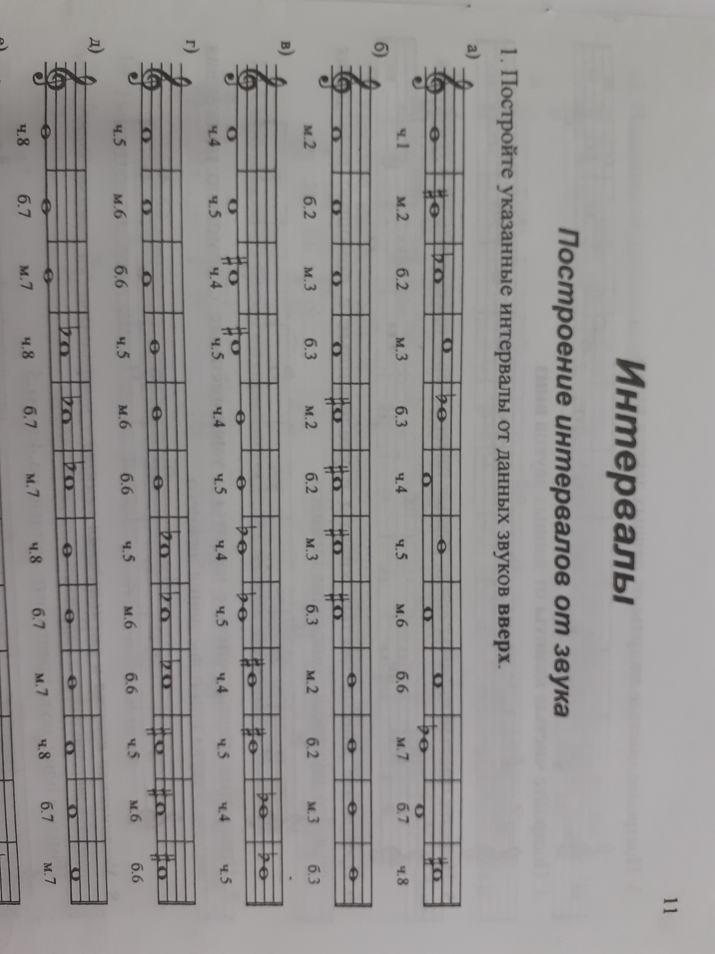

**Задание выслать на почту:** [**Lana.sinyutina@inbox.ru**](mailto:Lana.sinyutina@inbox.ru)